Отчет по результатам
нагрузочного тестирования
Системы Web Tours

Версия 1.0

Москва, 2023 г.

Лист согласования

Организация/Должность | Ф.И.О. | Результат согласования | Подпись | Дата
Нагрузочное тестирование,  Инженер тестировщик | Владислав Куликов

История внесения изменений
Дата | Выпуск | Описание | Автор
26.04.2023 | 1.0 | Начальная версия | Е.В. Алексеева

Содержание

1 Назначение документа 5
2 Основные положения 6
2.1 Объект тестирования 6
2.2 Цели тестирования 6
2.3 Методика тестирования 6
2.4 Отступления от методики тестирования 6
2.5. Ограничения тестирования……….………………………………………………….6
3 Выводы 7
3.1 Общие выводы 7
3.2 Выводы по целям 7
4 Графики и таблицы 9
4.1 Тест поиска максимальной производительности 9
4.2 Тест подтверждения максимума 10

Назначение документа
Основная цель данного документа – предоставить обработанные и систематизированные результаты нагрузочного тестирования, описать отклонения при проведении тестирования от методики и ограничения тестирования.

Основные положения

Объект тестирования
В качестве тестируемой системы выступает «Web Tours». Система представляет собой имитацию сайта по бронированию авиабилетов. Система работает по схеме регистрация/вход в лк => поиск билета из точки вылета в точку прилета => резервирование билета => оформления и оплаты.

Цели тестирования
Инициирующие события:
Инициирующие события
Курс «Введение в Нагрузочное Тестирование».

Бизнес-цели:
- Проверка соответствия системы «Web Tours» целевым требованиям производительности.
Технические цели:
Цель
Определение максимальной и пиковой производительности системы
Проверка надежности системы
Выявление «узких мест»

Методика тестирования
Нагрузочное тестирование проводилось в соответствии с документом «Методика нагрузочного тестирования системы Web Tours», разработанным Е.В. Алексеевой и согласованным с Заказчиком (далее – Методика, методика тестирования).

Отступления от методики тестирования
Тест подтверждения максимальной производительности проводился на уровне 100% от уровня нагрузки максимальной производительности в связи с тем, что количество ВП (Threads) в ПО Jmeter не может быть дробным числом.

Ограничения тестирования
1. Несоответствие конфигурации тестового и промышленного стенда.
2. Расположение генератора нагрузки на одном хосте с тестируемой системой, что может вызывать влияние на результаты тестирования.

Выводы

Общие выводы
Тест поиска максимальной производительности и тест подтверждения максимума были выполнены успешно. Согласно бизнес-целям тестирования:
- Система «Web Tours» соответствует целевым требованиям производительности.
- Определена максимальная производительность системы на уровне нагрузки 13017 операций в час, и 345825 запросов в час или 2400% от уровня нагрузки в промышленной среде.
- Определена пиковая производительность системы на уровне нагрузки 14703 операций, и 390243 запросов в час или 2700% от уровня нагрузки в промышленной среде.
Пиковая производительность (пиковая ступень) – определяется не по временам отклика, а по количеству выполненных операций т. е. когда количество операций на следующей ступени становится меньше чем на предыдущей. Ступень может быть одновременно ступенью максимальной нагрузки и ступенью пиковой нагрузки.
- Подтверждена максимальная производительность системы на уровне нагрузки 13046 операций в час, и 345806 запросов в час или 100% от уровня нагрузки максимальной производительности и 2400% от уровня нагрузки в промышленной среде.

Выводы по целям
Технические цели:
№ | Цель | Результат
1 | Определение максимальной и пиковой производительности Системы | Максимальная производительность составляет 345825 запросов в час. Пиковая производительность составляет 390243 запросов в час.
2 | Подтверждение максимальной производительности | Подтвержден максимум производительности при нагрузке в 345806 запросов в час.
3 | Выявление «Узких мест» | Выявлено «узкое место» при переходе на нагрузку 2700%, связанное с резким сокращением свободной памяти.

В результате проведения нагрузочных тестов можно сделать следующие выводы:

Определение максимальной и пиковой производительности Системы

Максимальная производительность системы «Web Tours» – 345825 запросов в час.

Время отклика по запросам составляло от 0,167 секунды до 1,43 секунд, максимально допустимое время отклика по транзакциям – 2,5 секунды. Дольше всего выполняются следующие транзакции home_page и click_itinerary. При пиковой нагрузке на систему времена отклика вырастают до 4,86 секунд.

Пиковая производительность системы 390243 запросов в час.
При выходе на нагрузку в 390243 запросов в час система «Web Tours» перестала справляться с подаваемой нагрузкой: число обрабатываемых запросов не росло, произошло превышение требований к временам обработки следующих транзакций:
Имя транзакции | 90 percentile | Максимально допустимое время по SLA
home_page | 4,86 | 2,5

Средняя утилизация CPU на уровне максимальной производительности составила:

на серверах приложений:
Утилизация CPU серверов приложений составляла от 28.7% до 90.7% на ступени максимальной производительности, в среднем 60.4%

Средняя утилизация RAM на уровне максимальной производительности составила: 74.8%

Выявлено узкое место при переходе на нагрузку 2700%: произошло сильное падение свободной памяти, в результате которого нагрузка на память выросла и времена отклика транзакций так же увеличились.
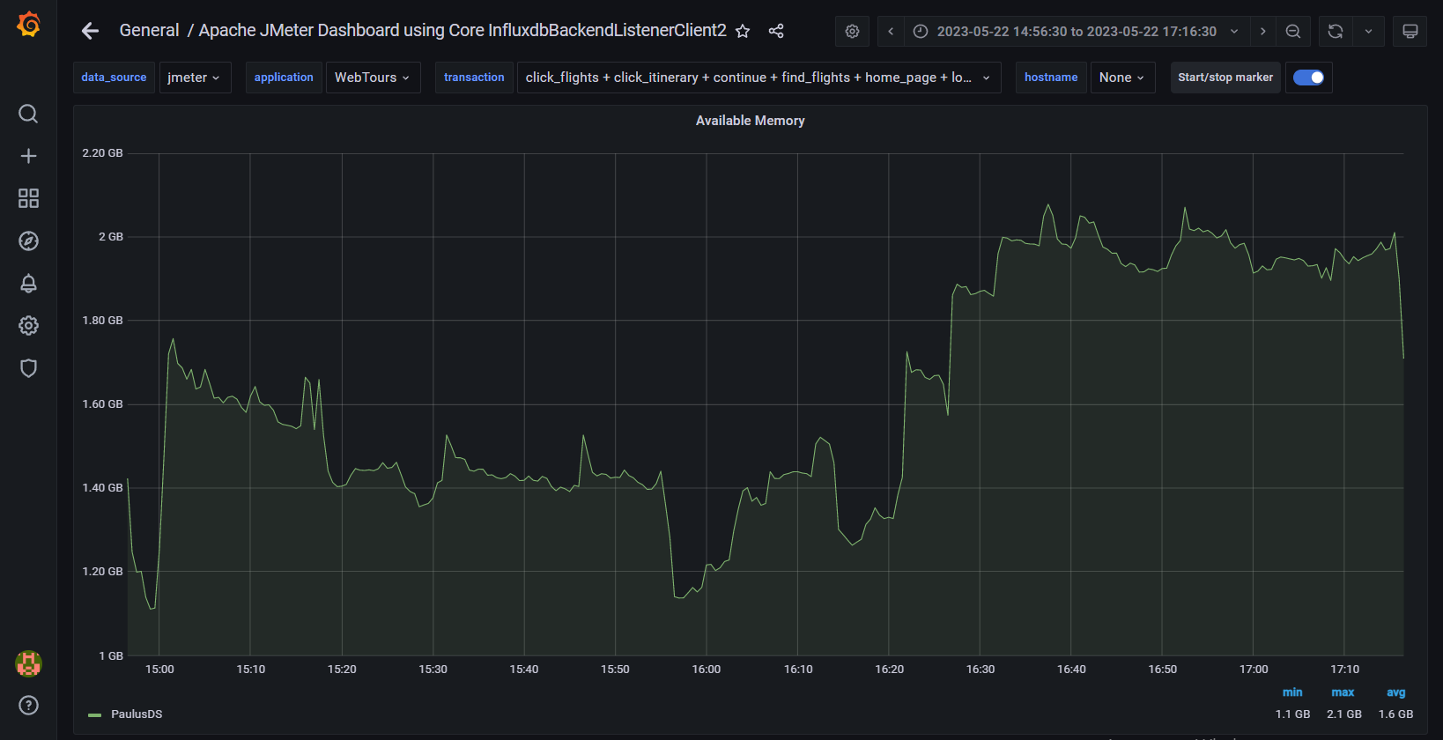

Подтверждение максимальной нагрузки

Максимальная производительность системы «Web Tours» подтверждена при нагрузке 345806 запросов в час.

Времена отклика по операциям оставались стабильными на протяжении всего теста: от 0,0781 секунды до 0,487 секунд, максимально допустимое время отклика по операциям от 2,5 секунды.

Утилизация CPU была стабильна в течение теста, в среднем составила:

на серверах приложений – 38,2%,

Утилизация RAM была стабильна в течение теста, в среднем составила:

на серверах приложений – 73%,

Проблем во время теста не выявлено.

Графики и таблицы

Таблица. Тест поиска максимальной производительности
Название транзакции | Профиль | Факт | Отклонение
home_page | 4344 | 4359 | 0%
login | 3576 | 3583 | 0%
click_flights | 2568 | 2576 | 0%
find_flights | 2160 | 2159 | 0%
select_flight | 2160 | 2157 | 0%
Payment_Details | 1344 | 1336 | -1%
click_itinerary | 2328 | 2334 | 0%
delete_ticket | 576 | 568 | -1%
sign_off | 2568 | 2573 | 0%
sign_up_now | 768 | 775 | 1%
customer_profile | 768 | 775 | 1%
continue | 768 | 774 | 1%

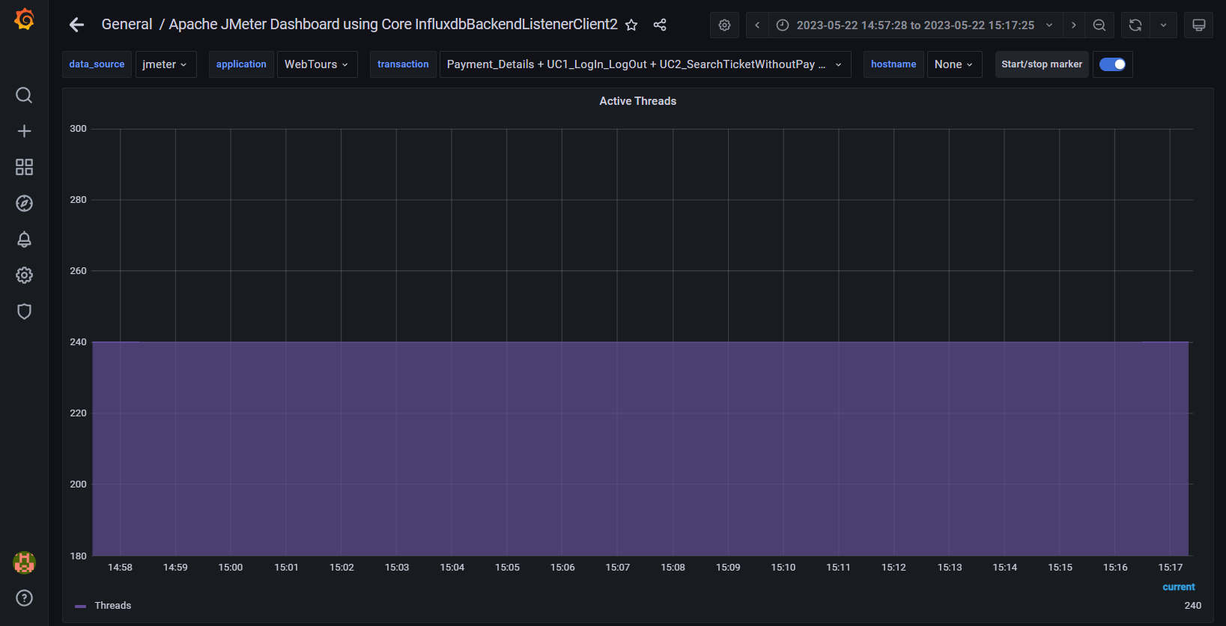
График 4.1 Количество пользователей.

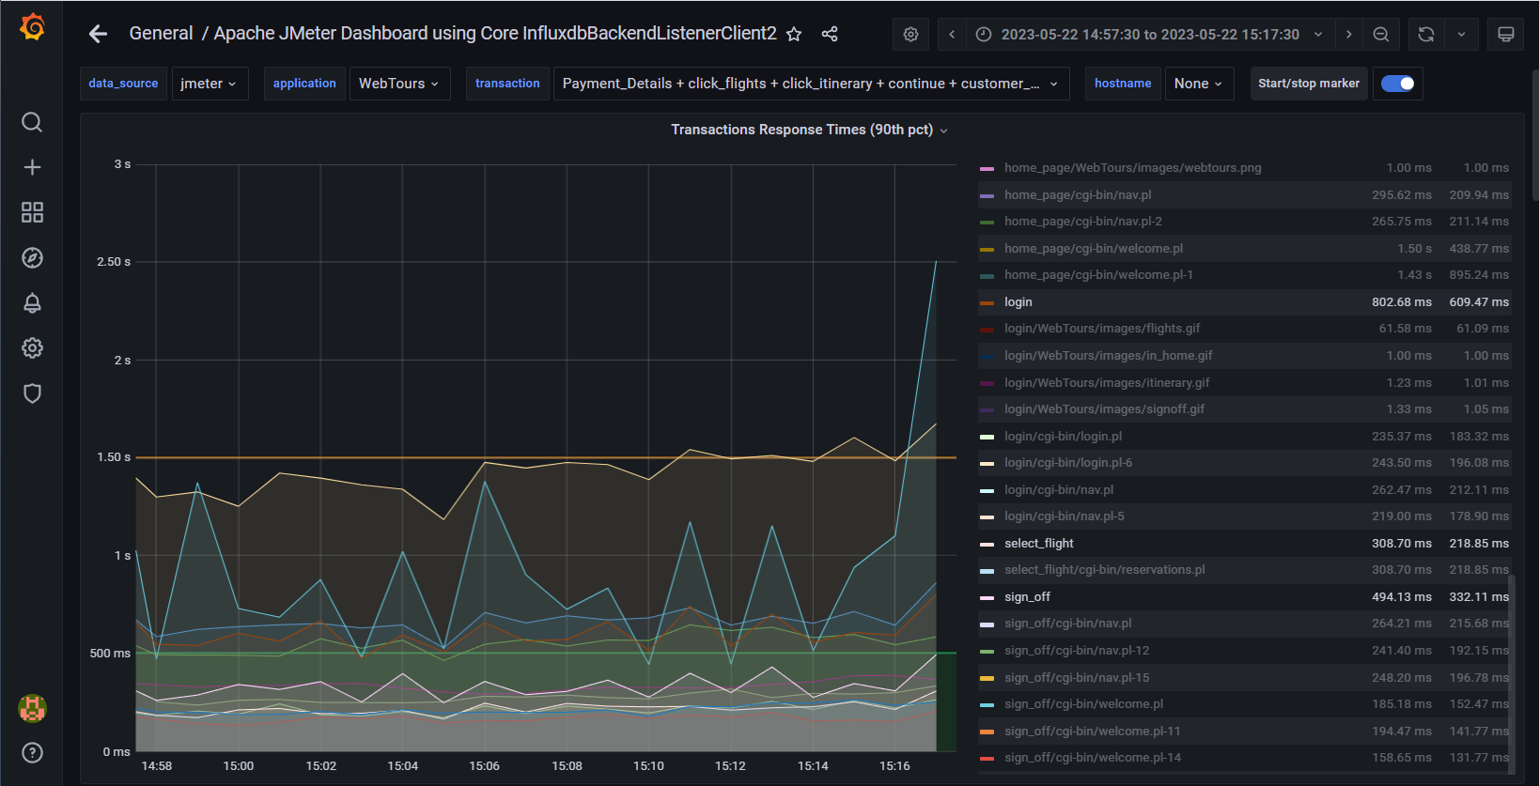
График 4.2 Времена отклика.

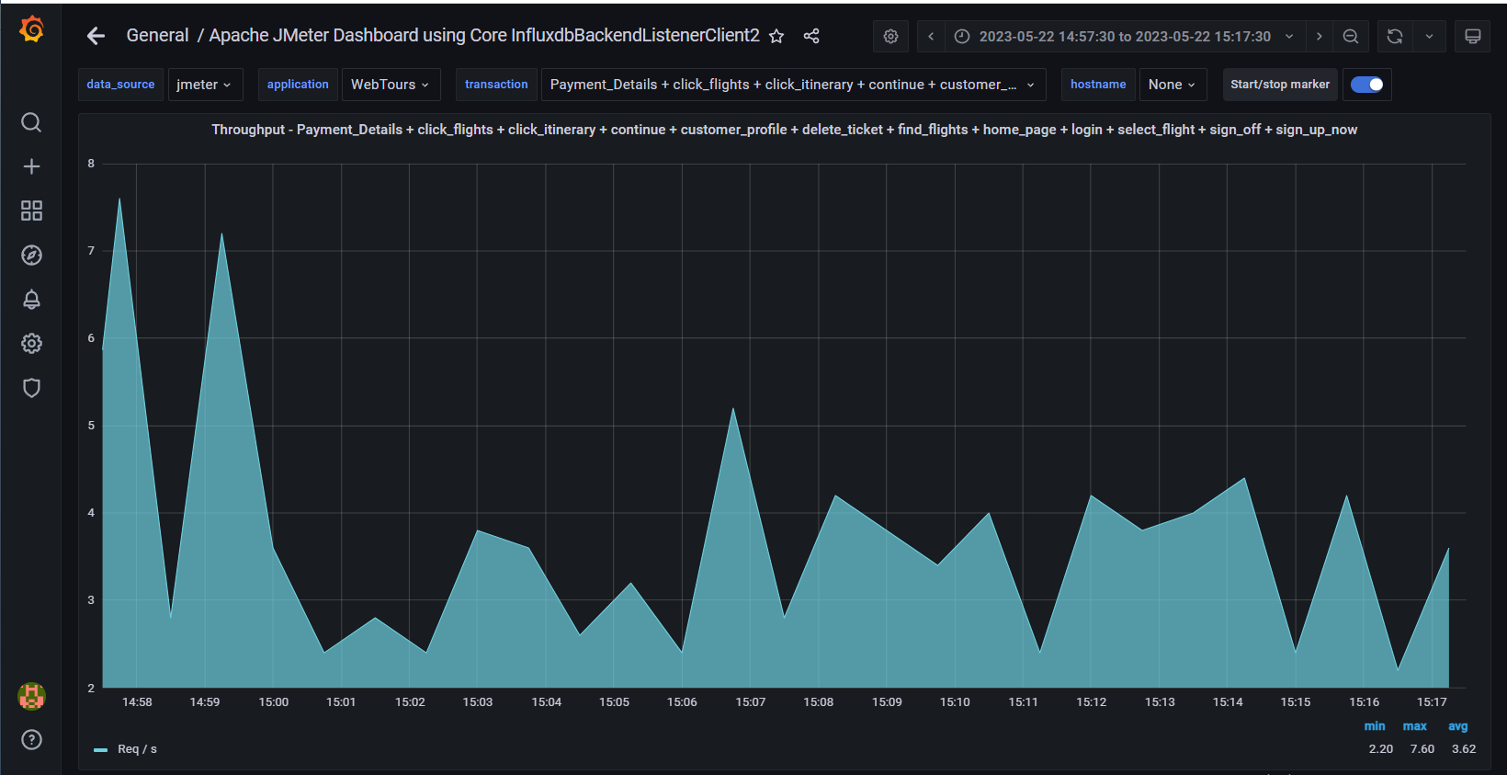
График 4.3 Transaction per second.

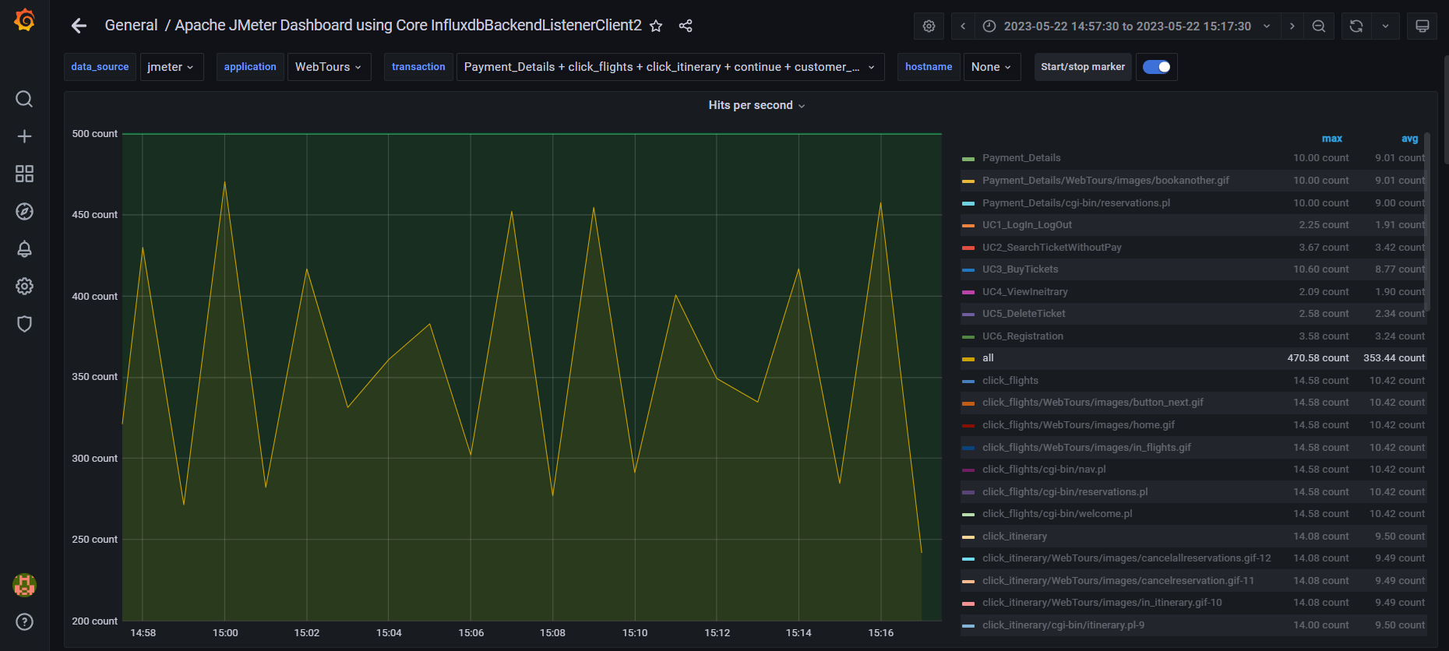
График 4.4 Hits per Second.

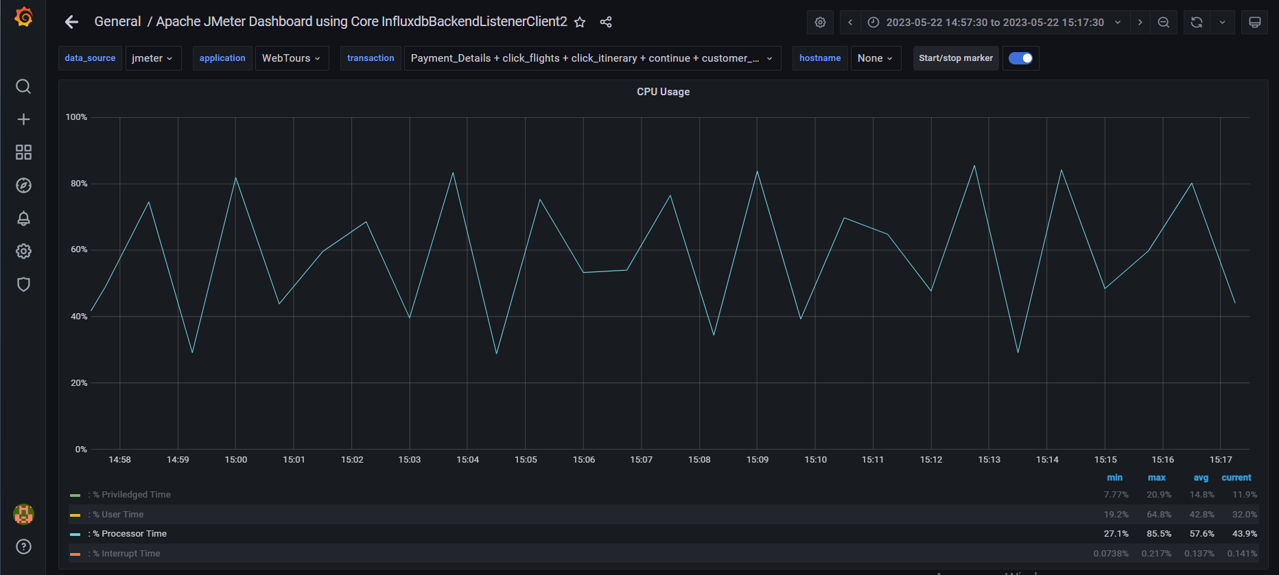
График 4.5 Утилизация CPU

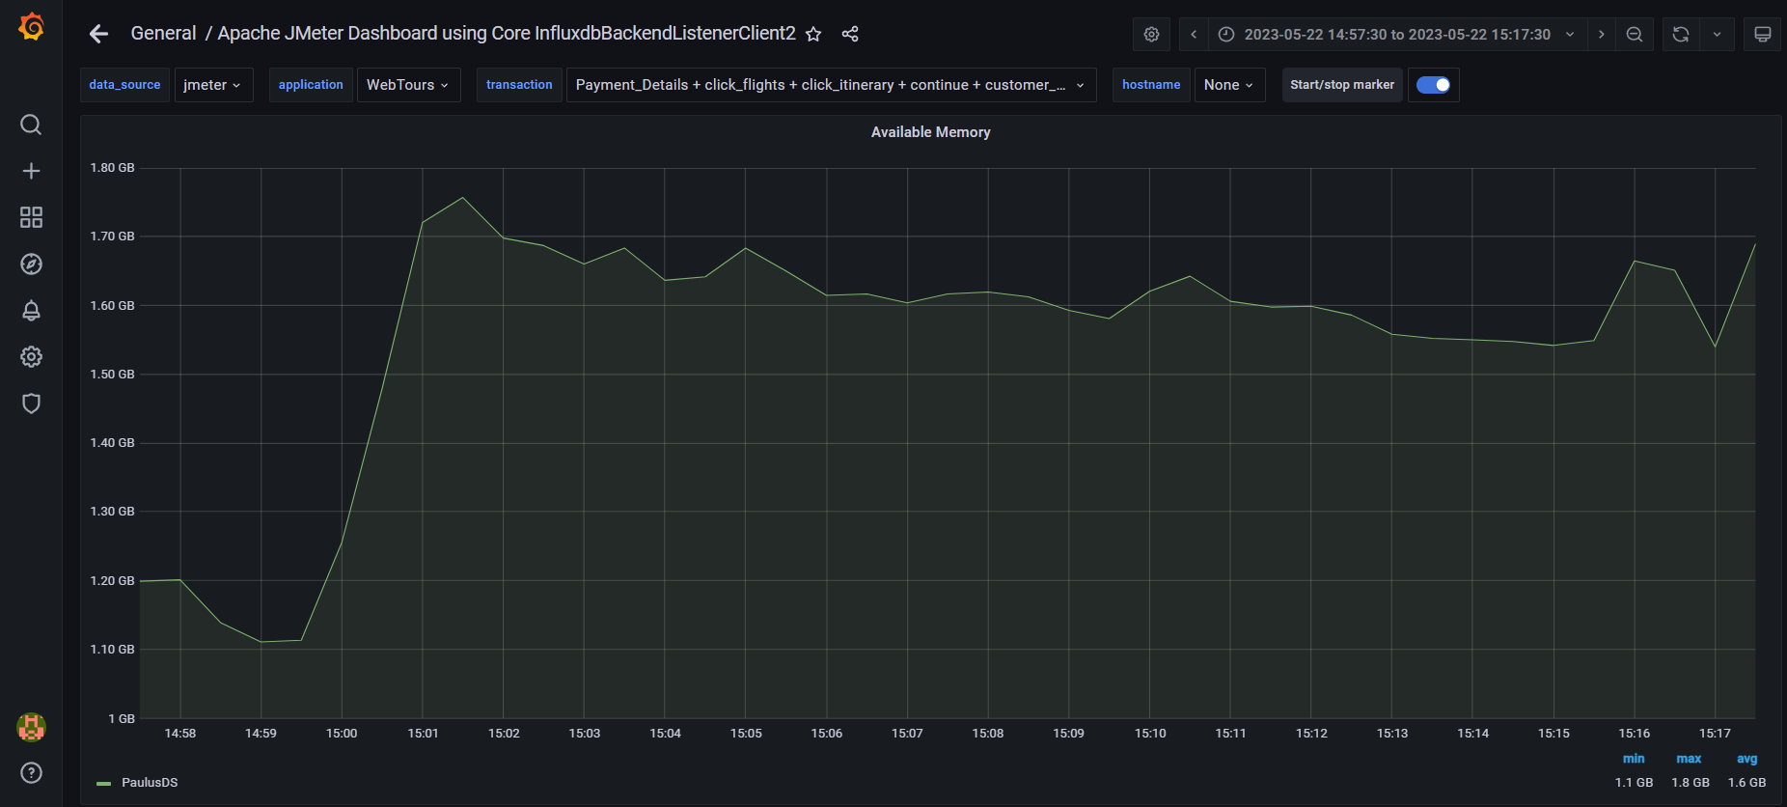
График 4.6 Утилизация RAM

Тест подтверждения максимума

Название транзакции | Профиль | Факт | Отклонение
open_home_page | 13032 | 13065 | 0%
login | 10704 | 10728 | 0%
click_flights | 7704 | 7720 | 0%
find_flights | 6480 | 6484 | 0%
select_flight | 6480 | 6482 | 0%
payment_details | 4008 | 4024 | 0%
click_itinerary | 7008 | 7033 | 0%
delete_flight | 1704 | 1699 | 0%
sigh_off | 7728 | 7725 | 0%
click_sign_up | 2328 | 2331 | 0%
user_profile | 2328 | 2331 | 0%
click_continue | 2328 | 2330 | 0%

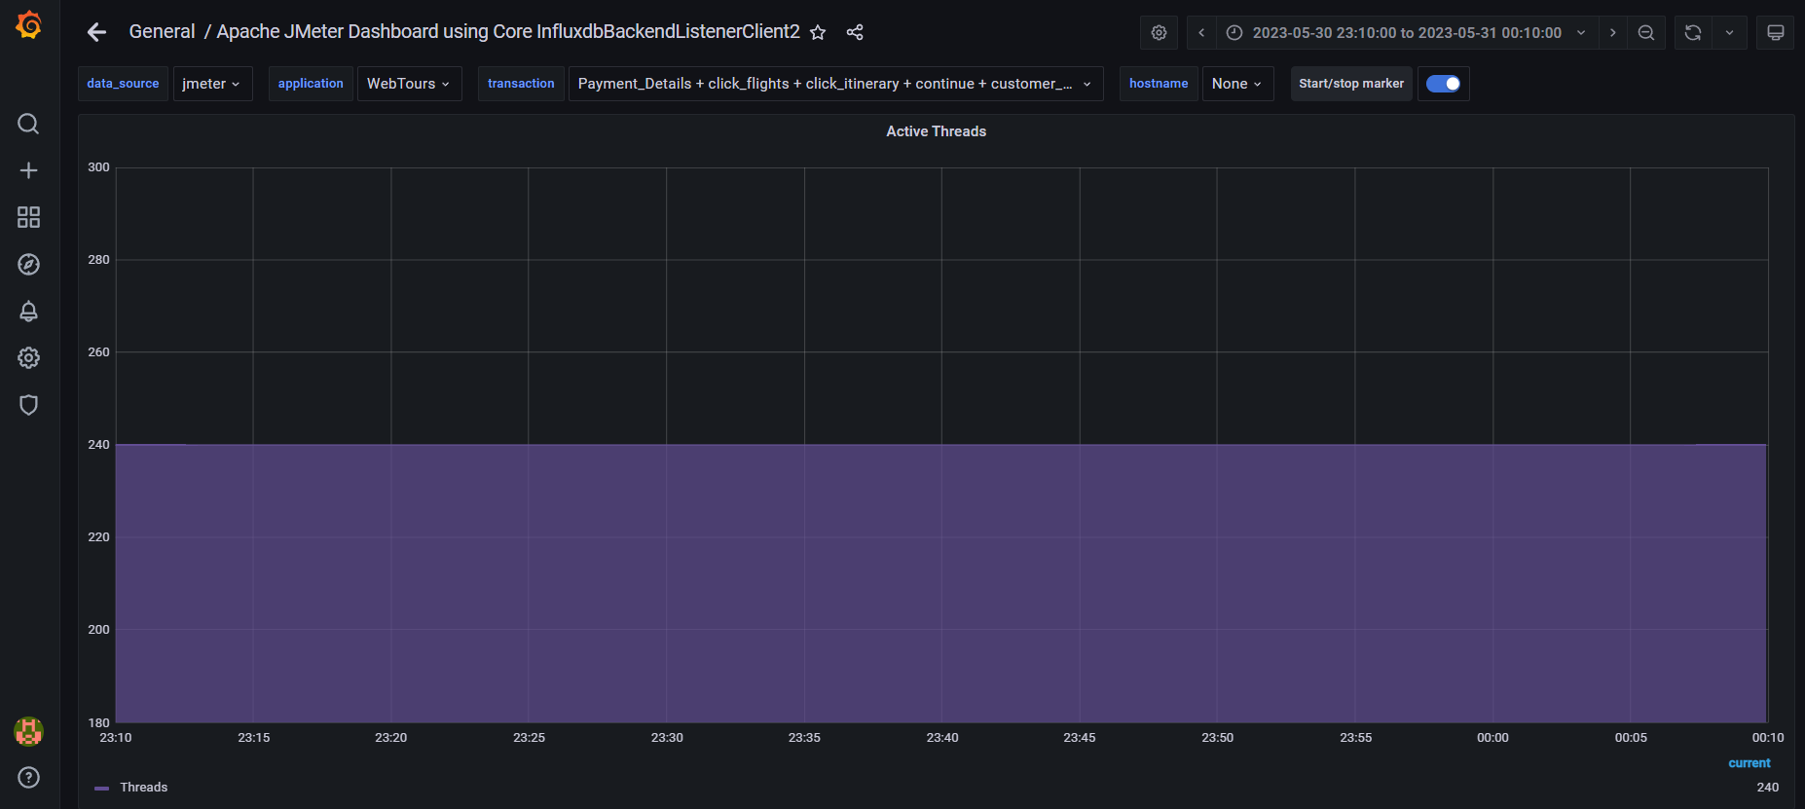
График 4.1 Количество пользователей.

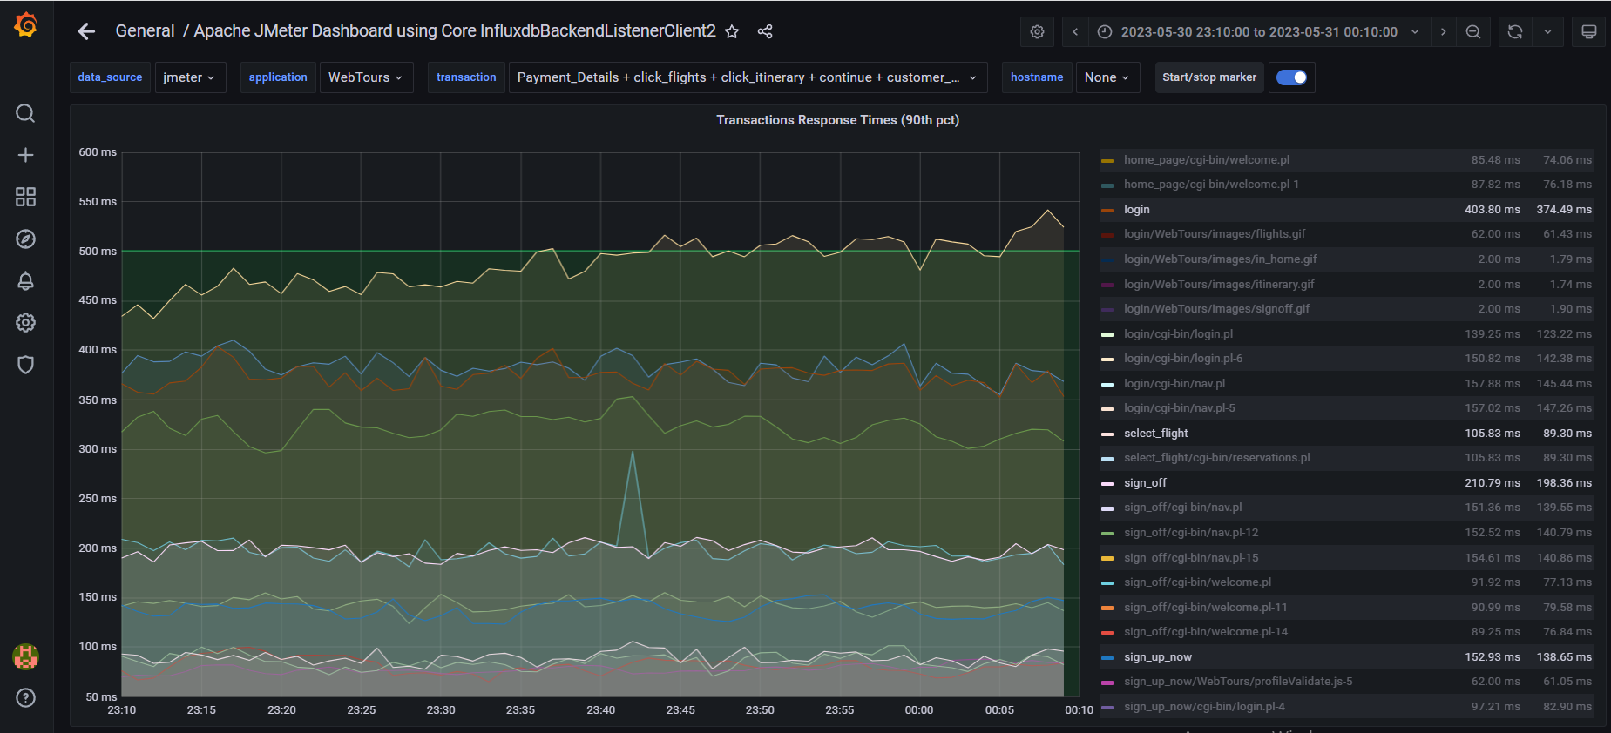
График 4.2 Времена отклика.

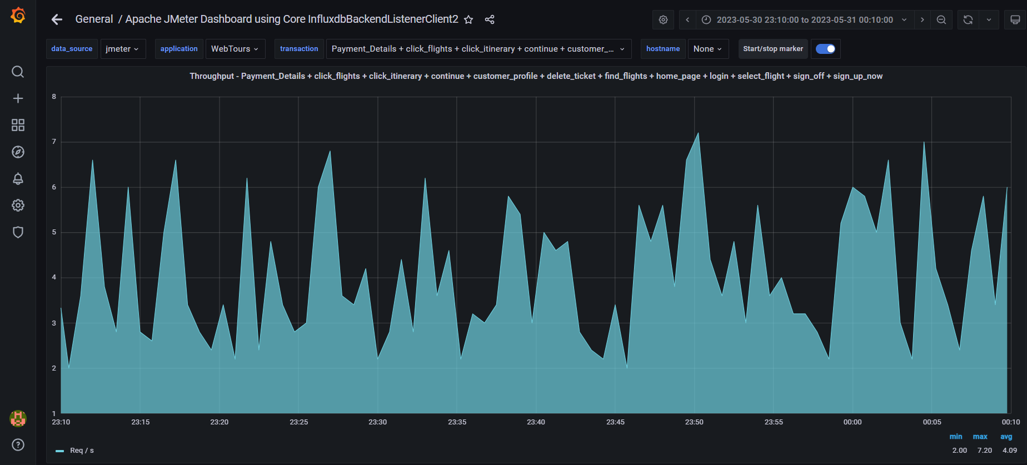
График 4.3 Transaction per second.

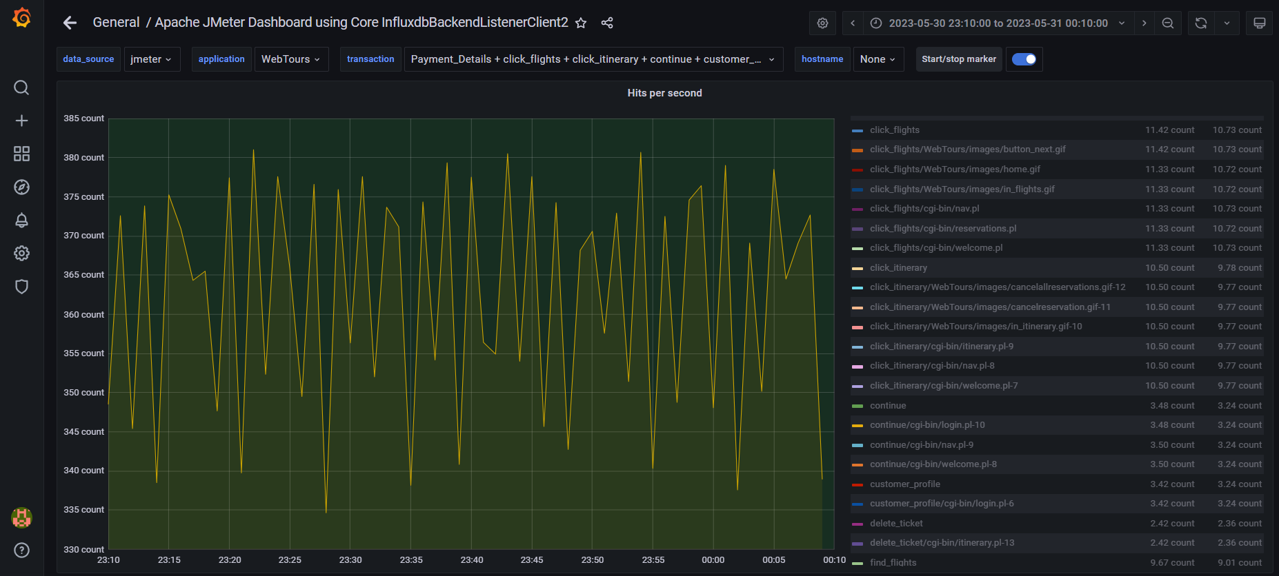
График 4.4 Hits per Second.

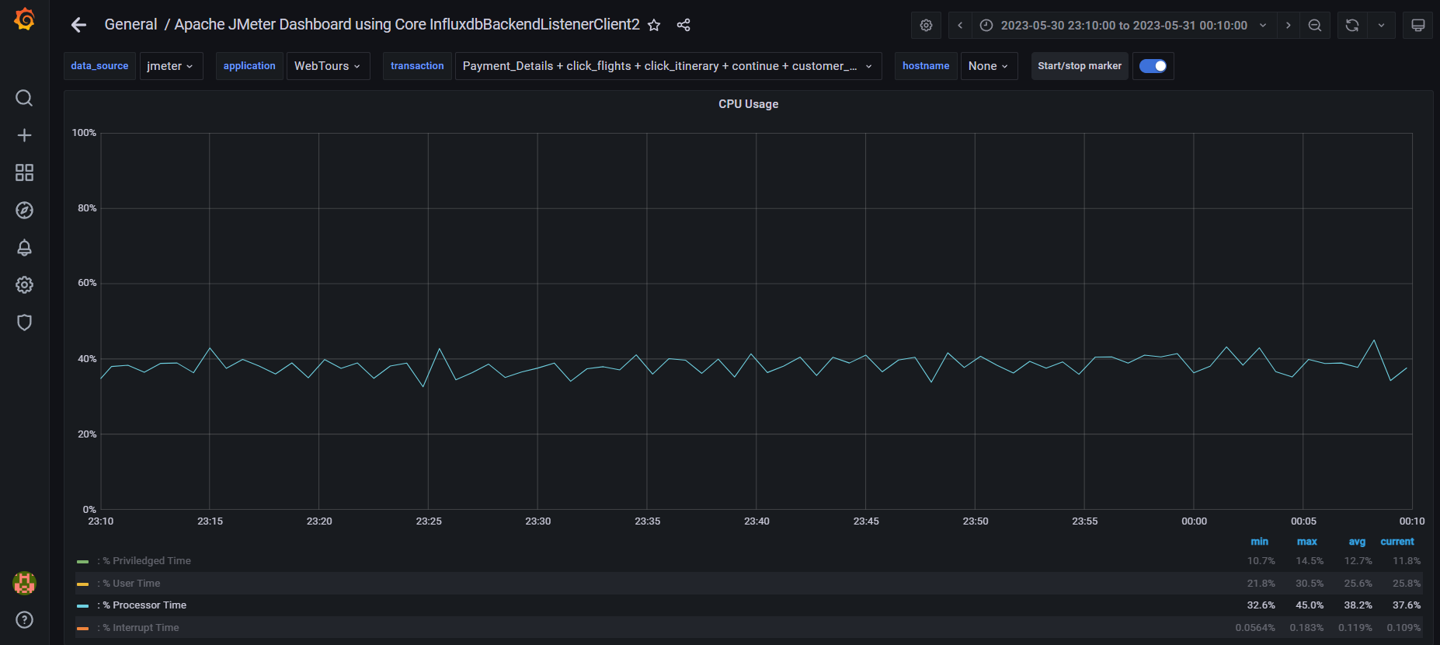
График 4.5 Утилизация CPU

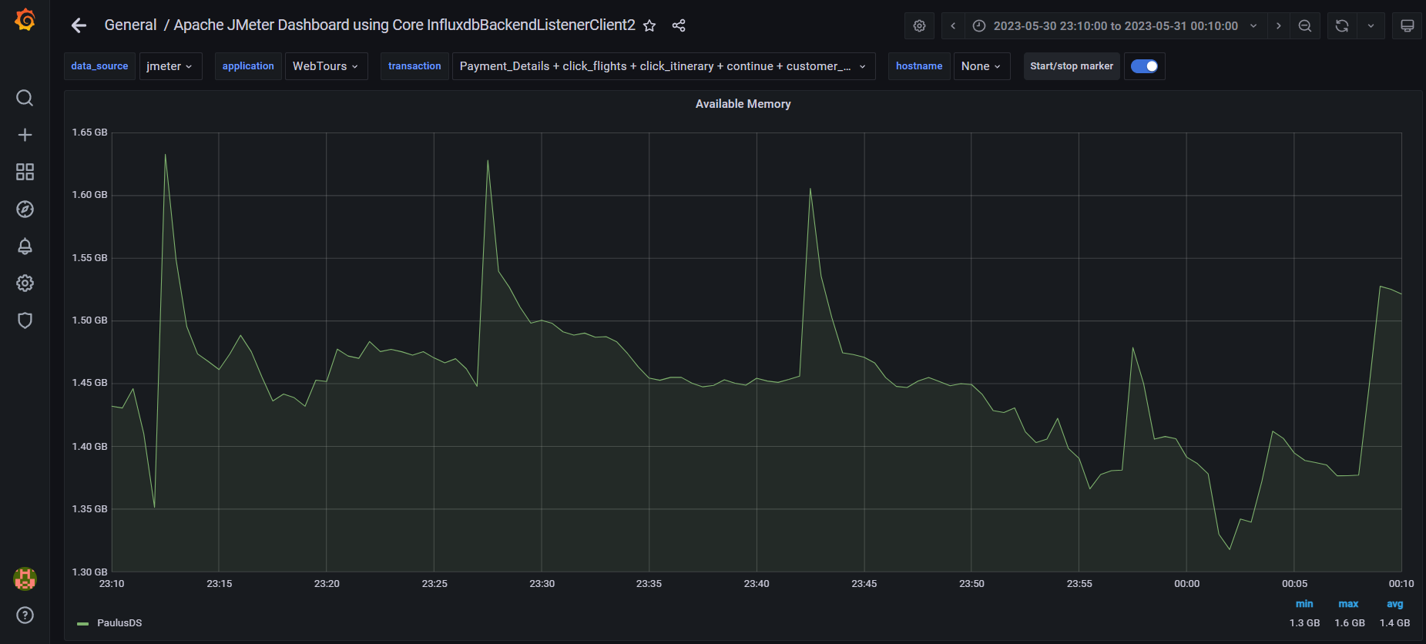
График 4.6 Утилизация RAM

